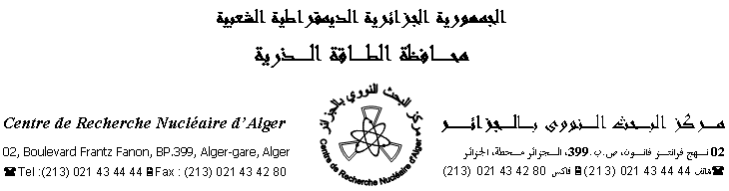

FICHE DE RENSEIGNEMENT
Echantillon(s) déposé(s) le
Par
Adresse
Tél / Fax

Importateur ou Exportateur
Adresse
Tél / Fax

Réf SAI / CRNA | Réf Client | Date | Nombre d’échantillons
 | Nombre Total à Facturer

N° de Facture | Date | Montant

